

Arquitectura de Software (75.73)

Trabajo Práctico Nº1

2do Cuatrimestre de 2023

Integrantes:

* Nazario Juarez, Ingrith Elizabeth - 99408
* Loreva, Daniel

# **Consigna:**

Se crea un servicio HTTP utilizando la librería Express que a su vez consume de otras APIs para brindar la información necesaria a sus usuarios.

La API (nuestro servicio HTTP) será sometida a distintos escenarios de carga para poder analizar los datos y aplicar las diversas tácticas vistas en clase.

# **Objetivo:**

Visualizar cómo diversos escenarios impactaran en los atributos de calidad del API y tomar decisiones para mejorar dichos atributos de calidad.

De igual manera se aprenderá el uso de tecnologías útiles nuevas como:

* NodeJs,
* Docker,
* Nginx,
* Redis,
* Artillery,
* Grafana
* Graphite.

# **Desarrollo:**

Para cada caso se aplicará una prueba de rendimiento llamada Load Testing, la cual consiste en etapas:

1. Se configura una cantidad constante de requests para ser enviadas a la API durante un periodo de tiempo hasta llegar a una meseta
2. Se aumenta la cantidad de requests para lograr una nueva meseta
3. Se realizan estos pasos hasta obtener una carga máxima del servicio.

Esta prueba de rendimiento es utilizada para cada caso a lo largo del trabajo practico y en las tácticas que se emplearán

1. ***Sin táctica*** (caso inicial): servirá como baseline para comparar el resto de las tácticas.
2. ***Caché***: se implementará lazy y active population en los endpoints que correspondan
3. ***Replicación***: se replicará el servicio a 3 copias, convirtiendo nginx en un load balancer

**Metar – Sin tácticas**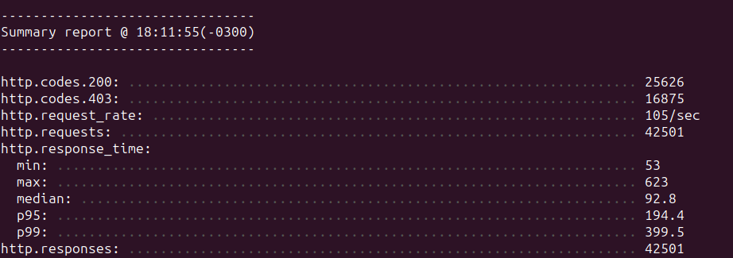

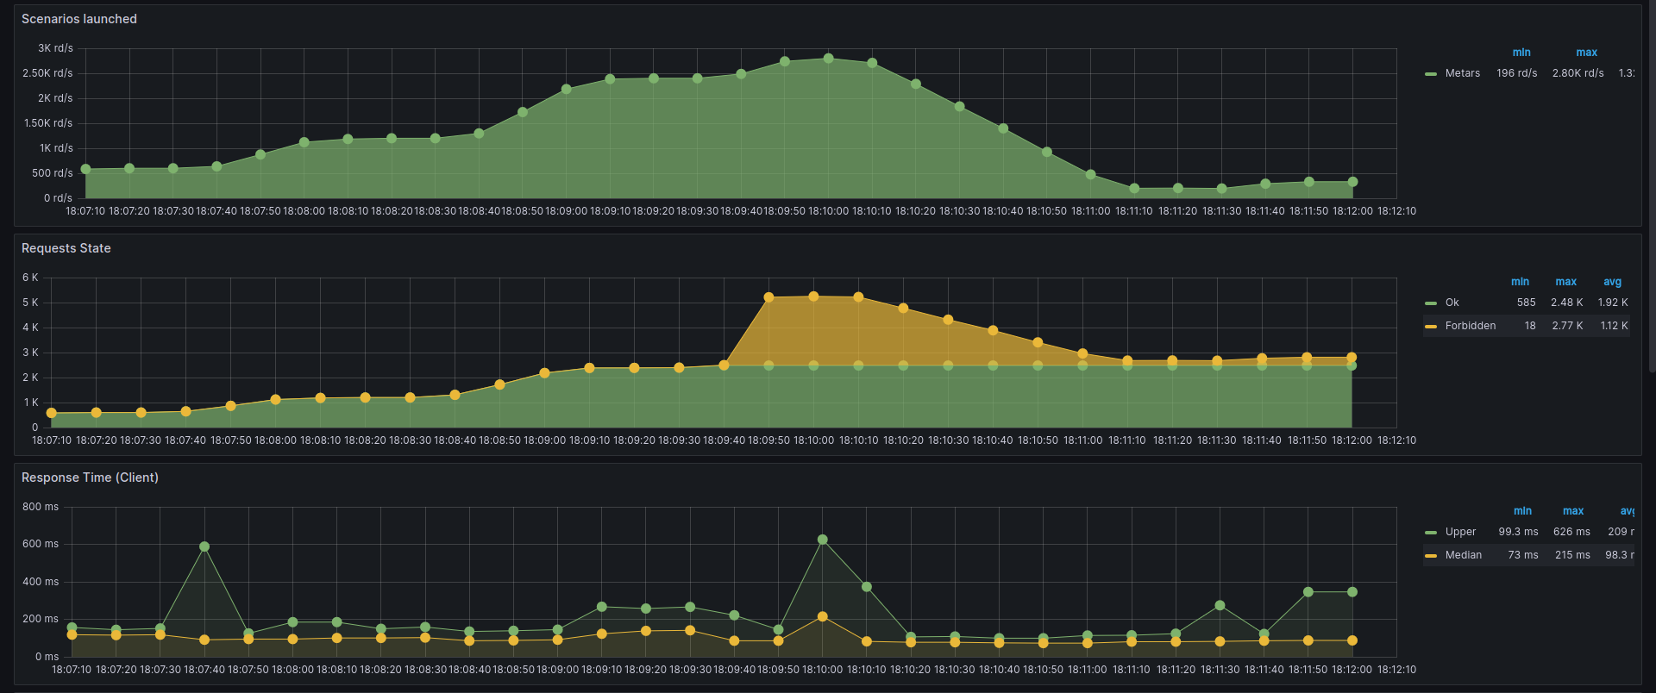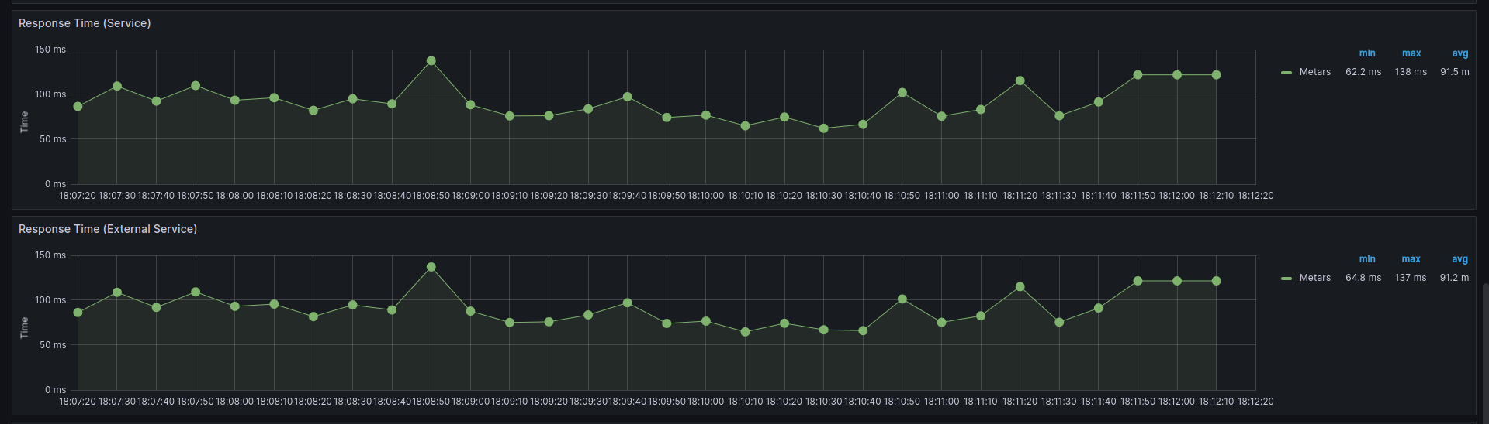

### **Observaciones:**

Gráficos de Metar sin aplicar ninguna táctica

**Metar - Caché**

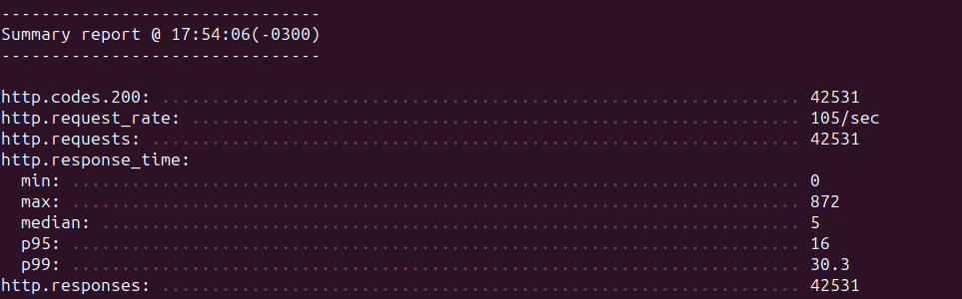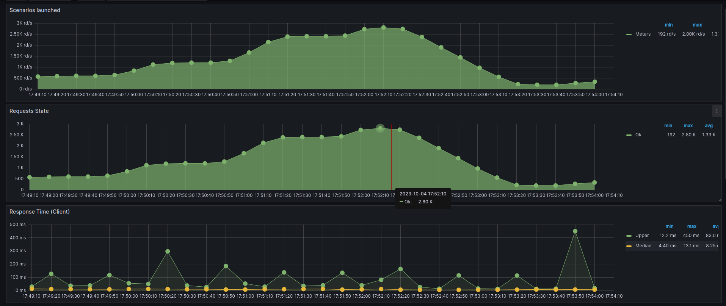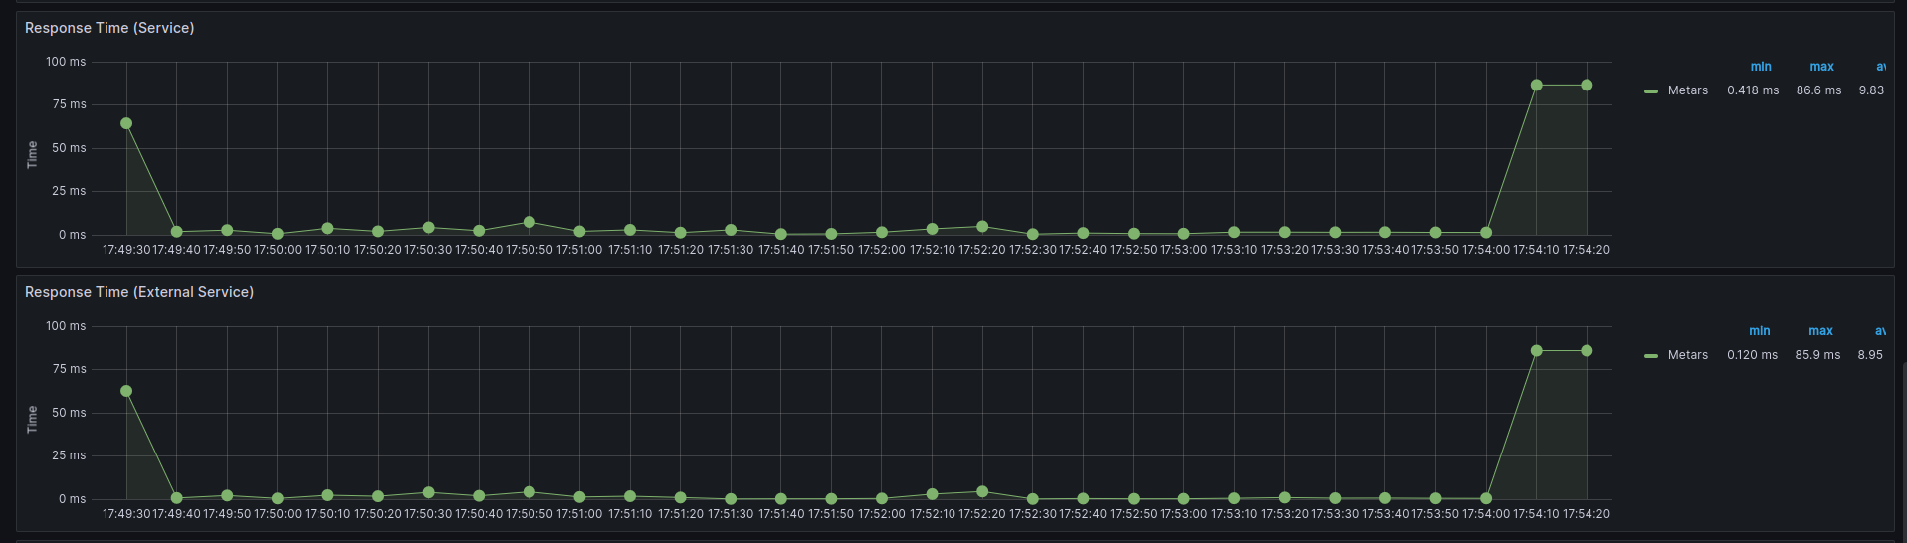

### **Observaciones:**

**Metar - Replication**

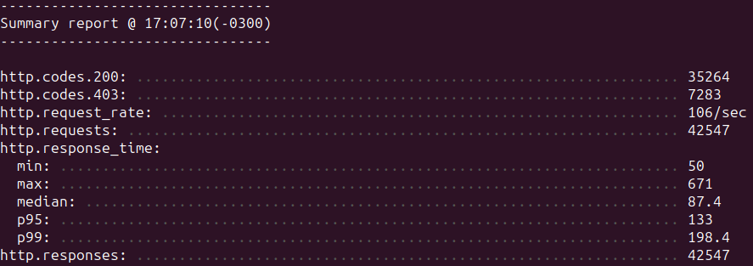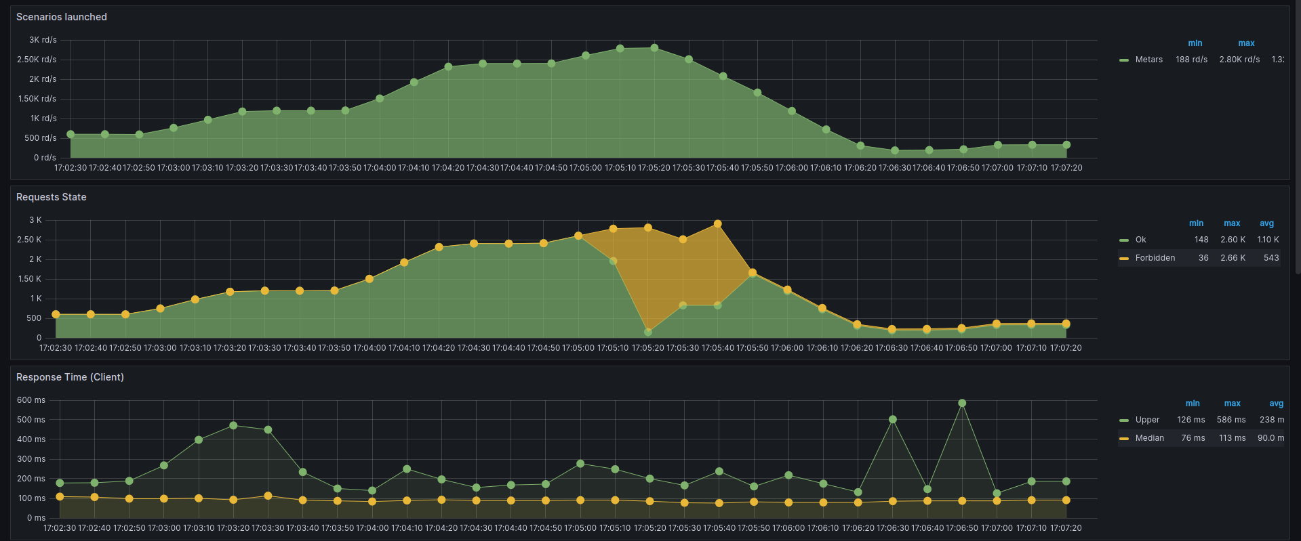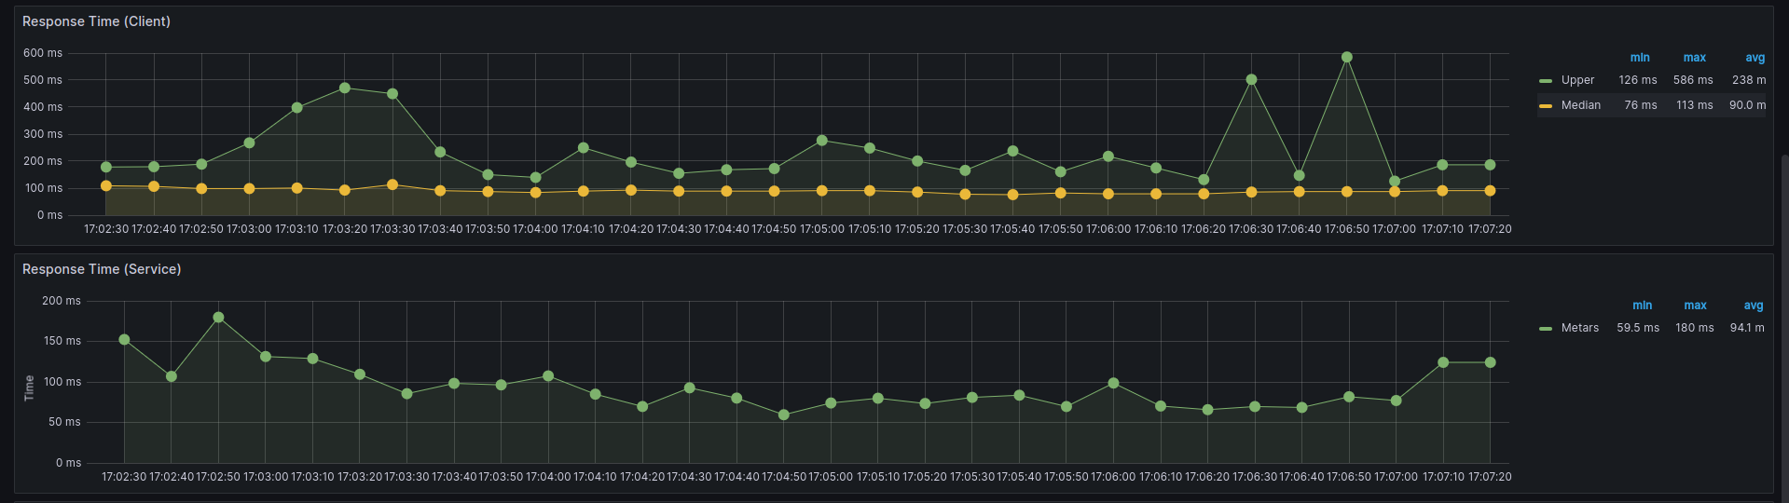

**Observaciones:**

**Quotes**

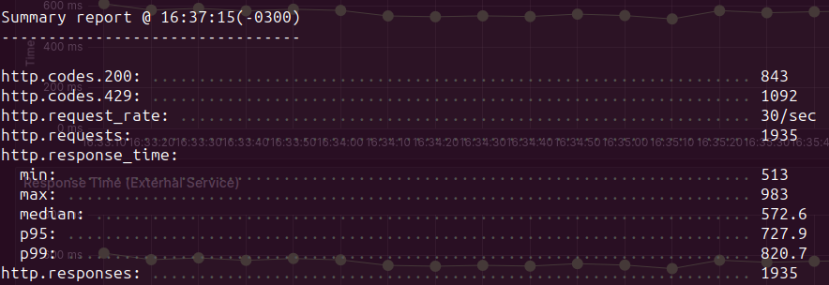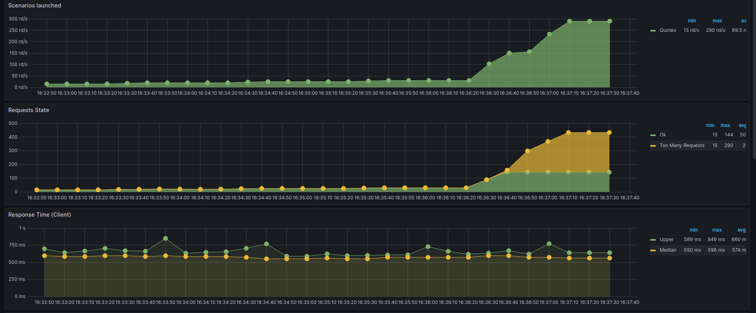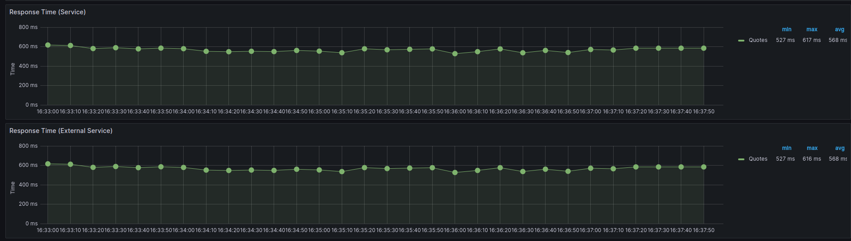

**Observaciones:**

**Quotes - Caché**

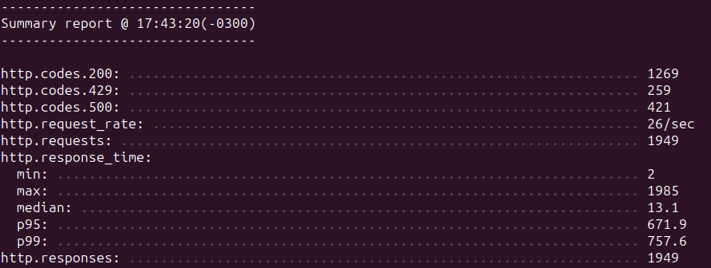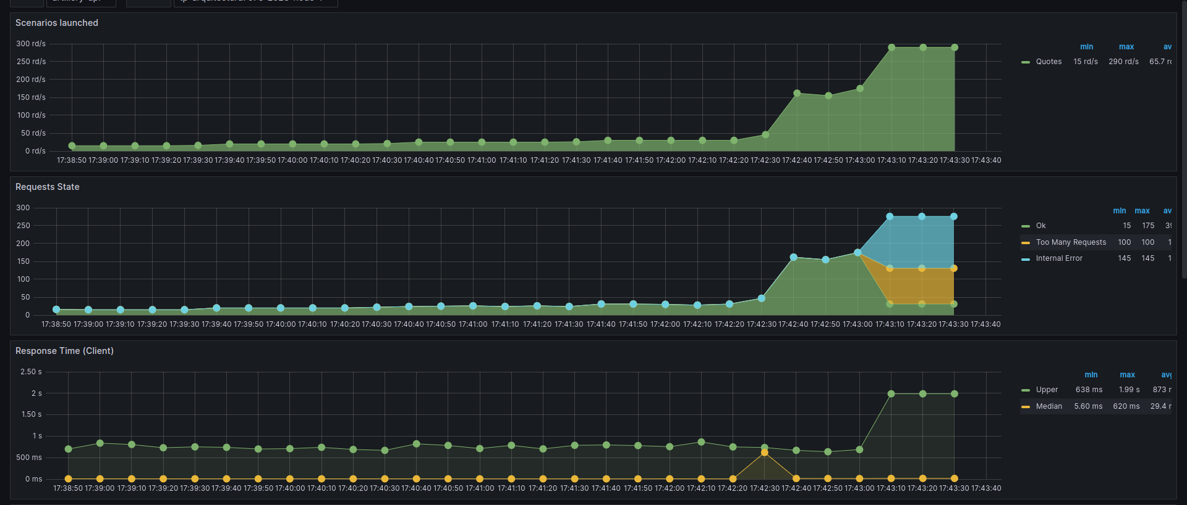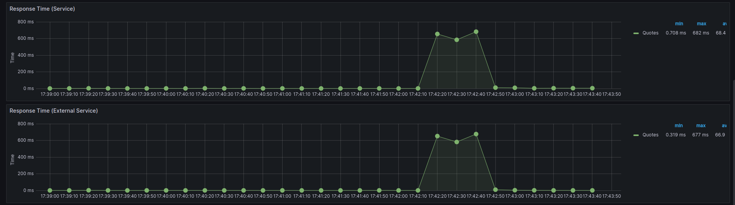

**Observaciones:**

**Quotes - Replication**

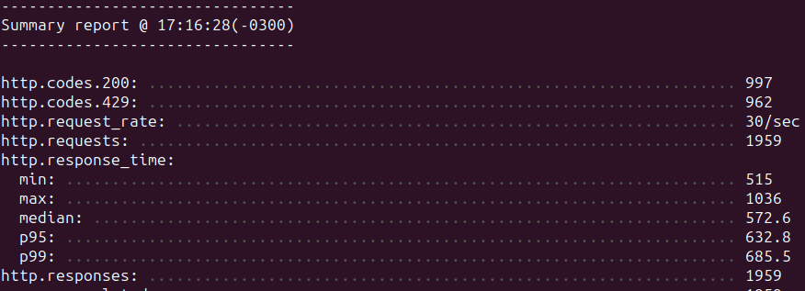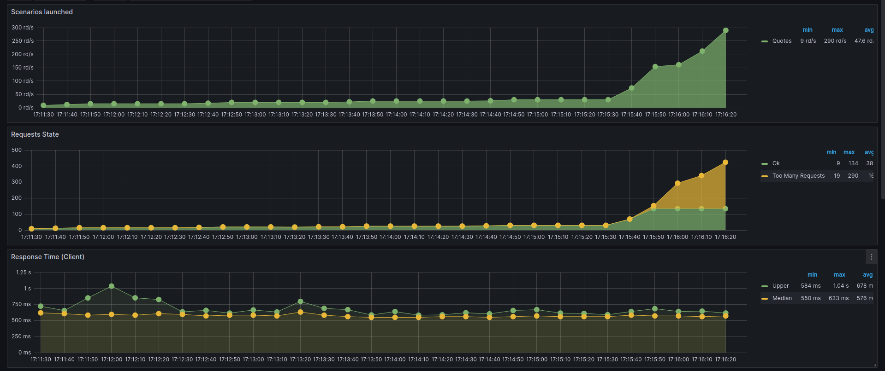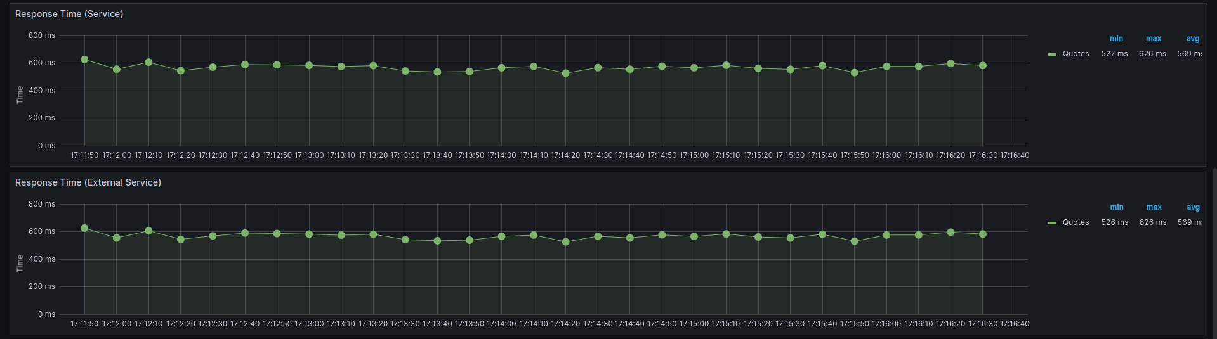

**Observaciones:**

**Spaceflights** 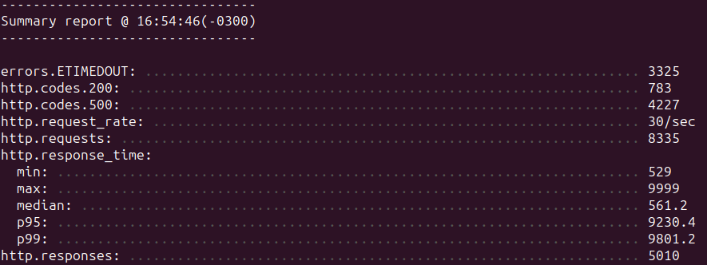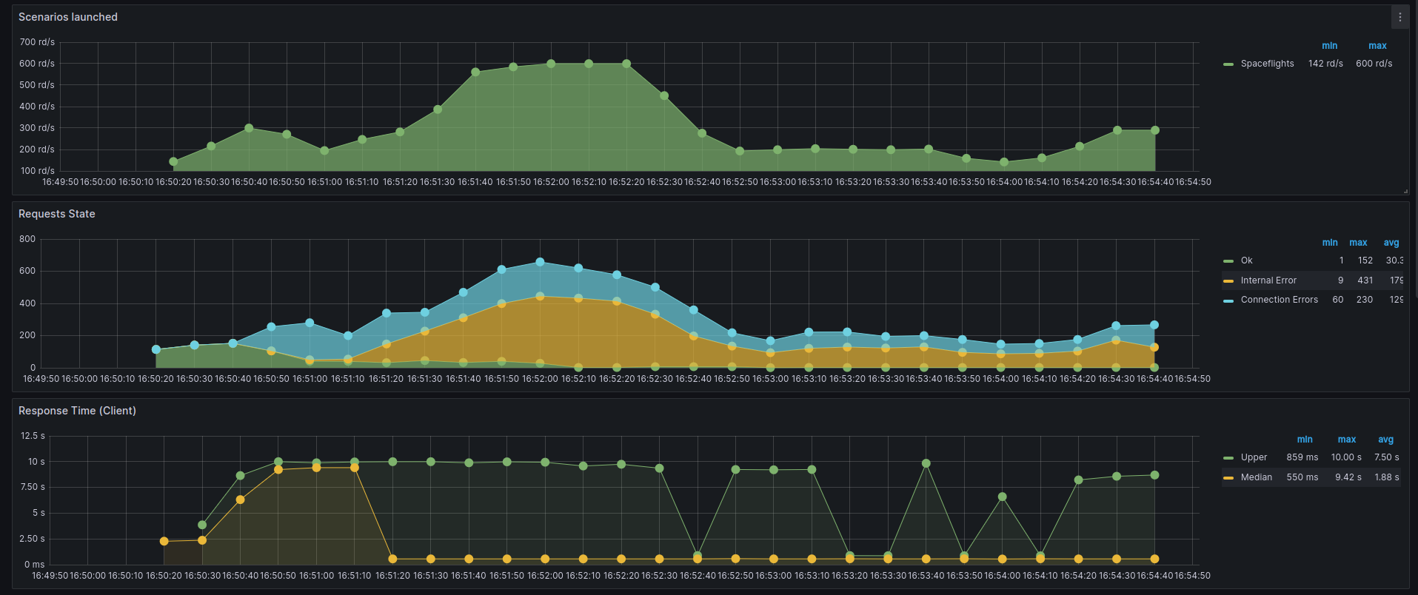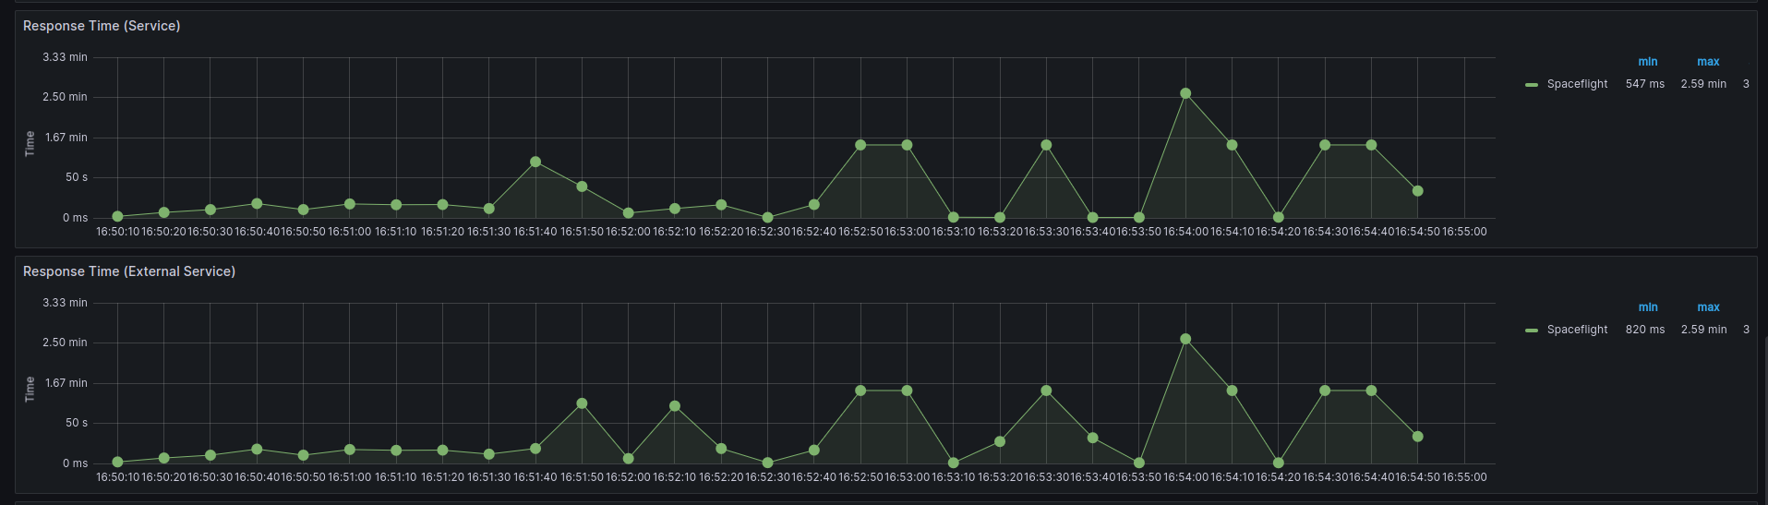

### **Observaciones:**

**Spaceflights - Caché**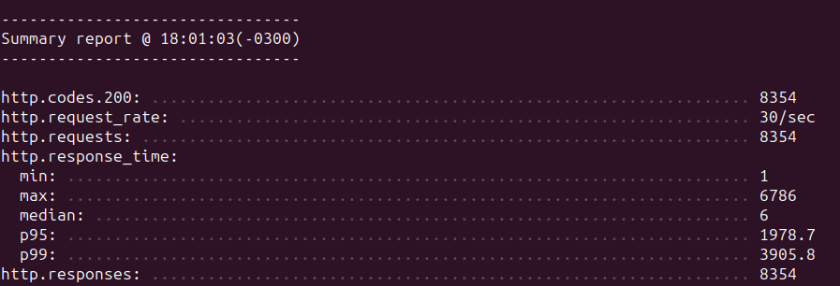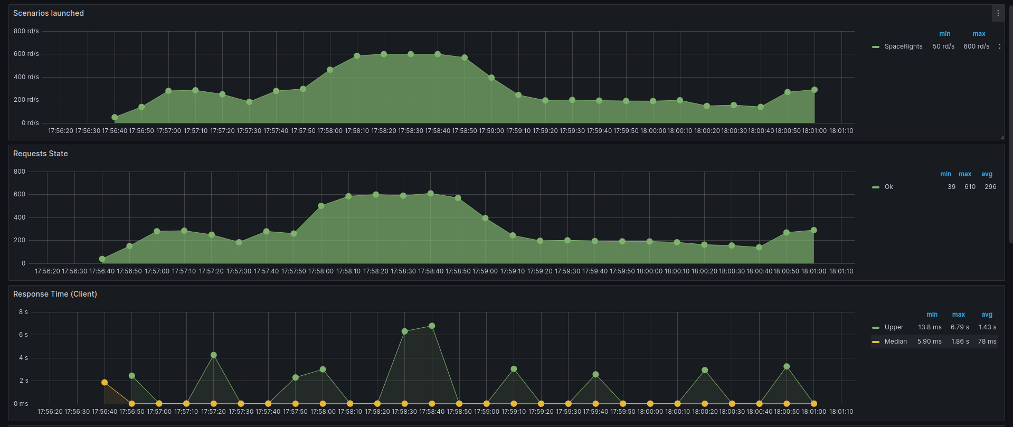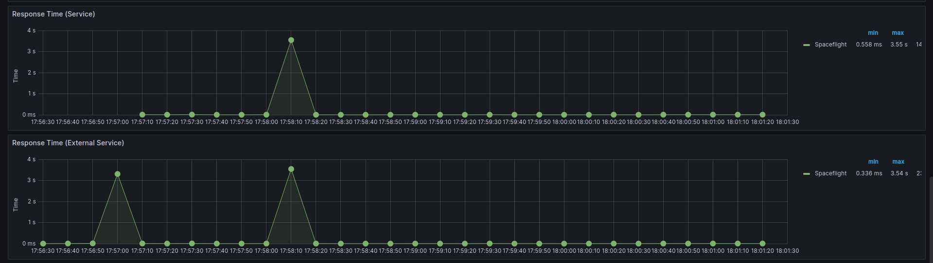

### **Observaciones:**

**Spaceflights - Replication** 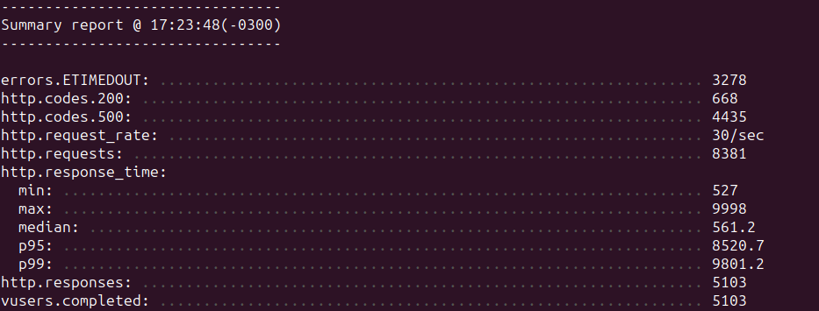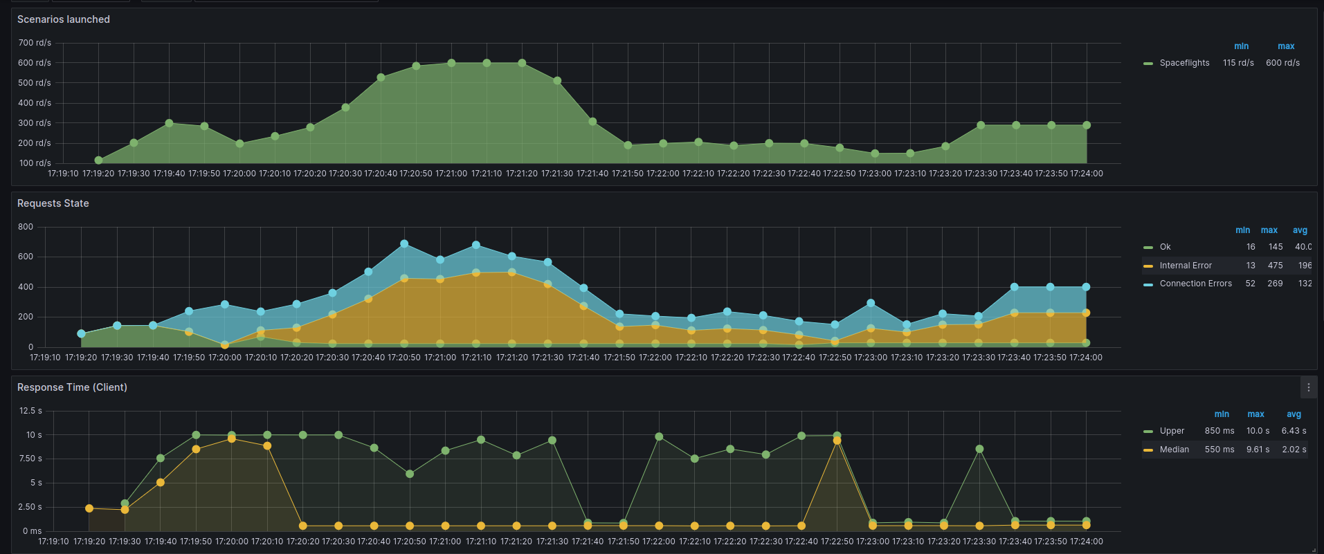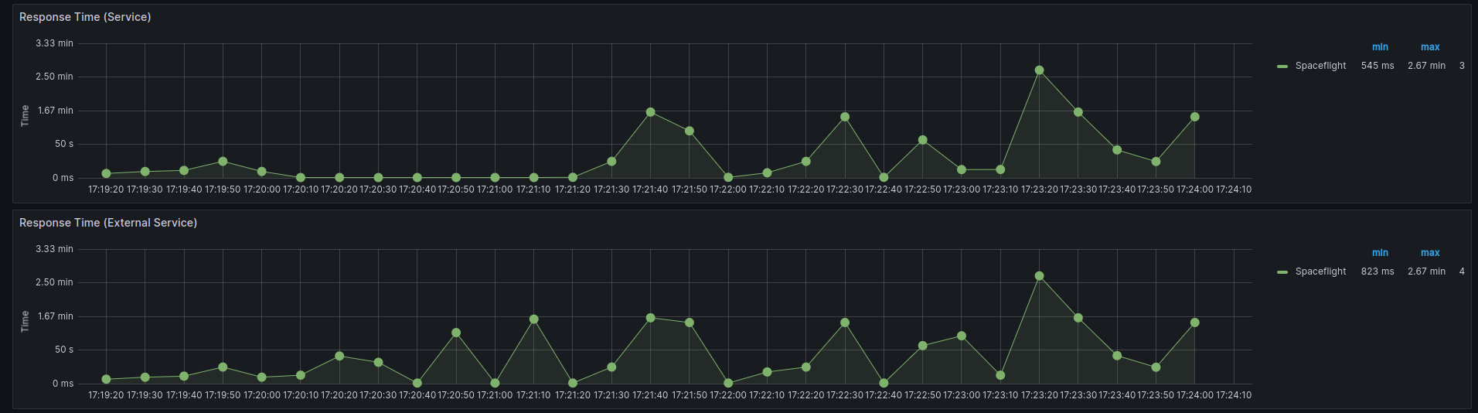

### **Observaciones:**